熊本大学理学部生物コース三年
石田胡子
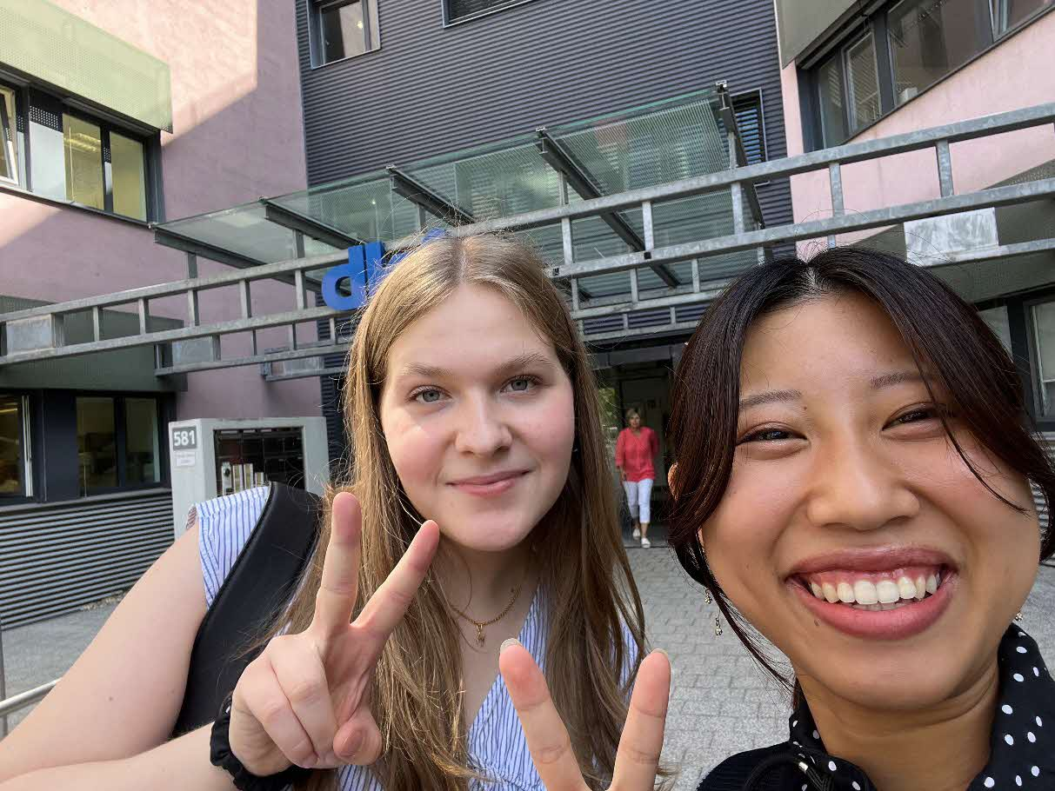
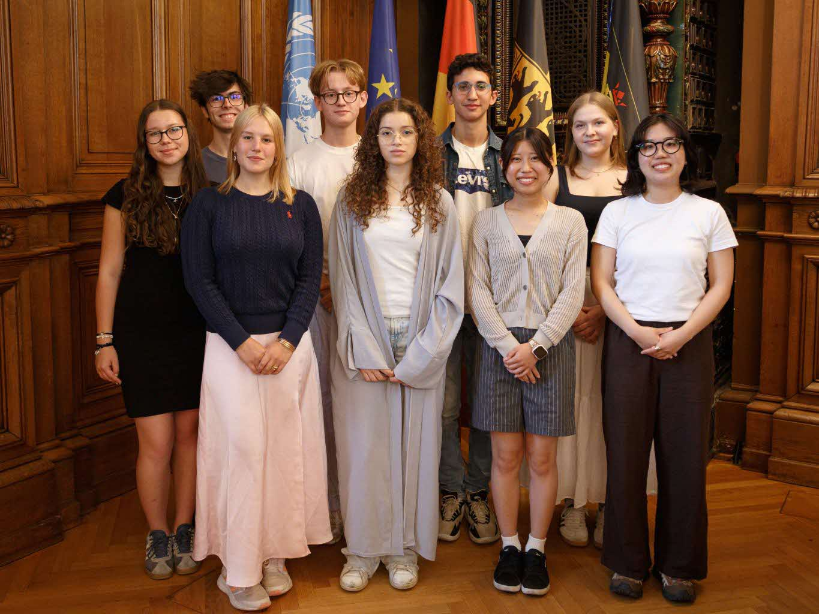
インターナショナル・サマーサイエンススクール・ハイデルベルク2025研究報告書
- 初めに
私は、ドイツ、ハイデルベルク市で開催されてインターナショナル・サマーサイエンススクール・ハイデルベルク2025に参加した。7月13日から8月8日の間、フランス、ポーランド、イスラエル、現地の高校生とともにハイデルベルク市内の研究機関のワークショップやハイデルベルク市内外の観光地へ行った。私はハイデルベルクの学生とGerman Cancer Research Centreへインターンとして行き、共に脳オルガノイドに関する研究を行った。
- 脳オルガノイド
ヒトの脳の発達は、神経出力の増加や複雑性の向上といった、モデル生物では研究が困難な独自の特徴によって特徴づけられている。そのため、多くの研究者がヒトの脳の試験管内モデル の作製に関心を寄せている。私はGerman Cancer Research Centreでの1か月間の研究において、ヒト人工多能性幹細胞（hiPSCs）から三次元的な脳様組織である脳オルガノイドを生成した。

- 実験方法
企業から買ったiPSCsを培養するために6ウェルプレートにコーティングをして、細胞を回復させ、細胞の継代を行った。その後、培養しているiPSCsの変異体を調べるため、PCRを行い、ゲノム配列を解析した。
また、オルガノイド組織を固定し、ゼラチンに包埋し、そのゼラチン包埋組織を機械を用いて薄く切り取り、切片に免疫蛍光染色を施した。これにより、作成した脳オルガノイドの組織構造をイメージング技術を用いて解析した。

- 結果

上図は作成した脳オルガノイドである。境界線がきれいに観察でき、周りには死細胞が確認できる。
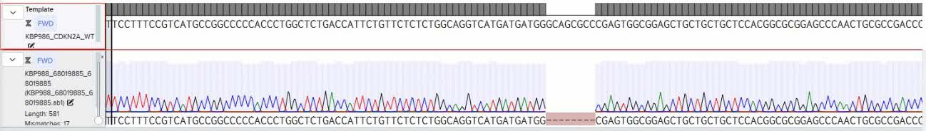
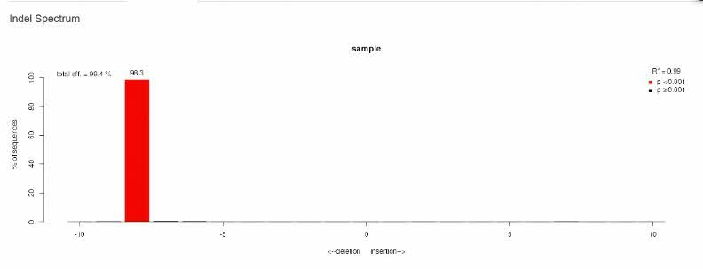

シークエンスの結果により、培養したiPSCsには塩基欠失によりCDKN2Aの変異体があることが分かった。

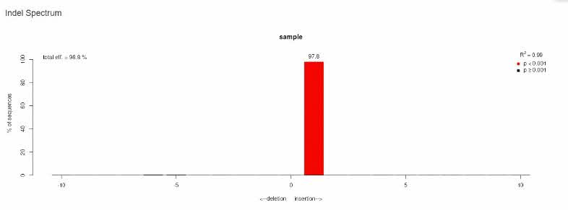
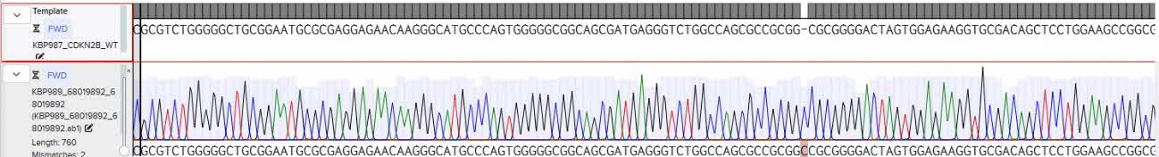

シークエンスの結果により、培養したiPSCsには塩基挿入によりCDKN2Bの変異体があることが分かった。

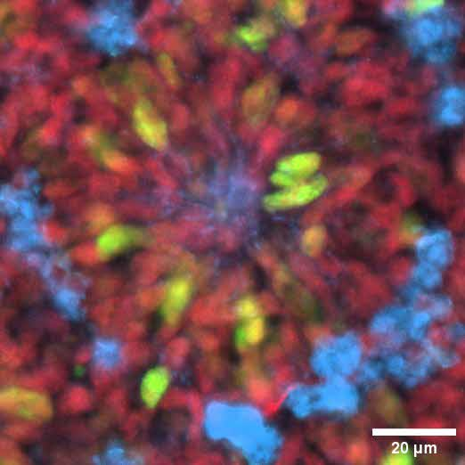
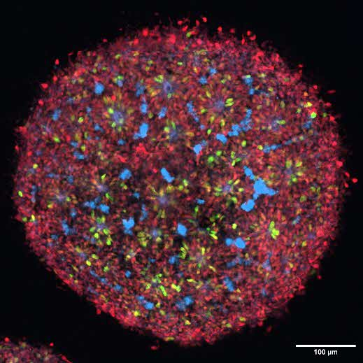

作成した脳オルガノイドの画像解析では、顕著な複雑性に加えてロゼット様構造が観察された(右図)。これらのロゼットは、胚性脳における神経管の初期発生的な組織化を反映しており、初期神経分化の指標と考えられているため、脳オルガノイドが正常に作られたことを示している。

